附件1：
全国计算机等级考试本科生网上报名操作步骤
第一步：进入河海大学主页（www.hhu.edu.cn），点击页面左下方的“信息资源”，在“信息资源”页面中点击“本科生信息”出现登录入口界面，选择任意一个“新教务系统入口”点击，进入“新综合教务系统”登录界面。
第二步：输入学号、密码及验证码，点“登录”进入。
第三步：点击页面上侧的“考务管理”，点击界面左侧的“等级考试报名”，页面中将显示本次全国计算机等级考试报名的考试名称（语种等级）、报名开始及结束日期、考试日期、本人报名状态、操作等信息。
第四步：选择想要报名的考试名称（考试语种等级），点击对应考试名称操作栏中的“我要报名”；进入报名信息核对页面，务必要仔细核对所有基本报名信息（特别是照片信息），如报名信息（包括照片上的姓名和学号）有误或无照片，则在“是否正确”中选择“否”，并填写错误说明后提交，本次报名不成功（务必在报名截止前联系教务处赵老师进行修改或上传照片后再重新进行报名，电话：58099147）；如报名信息全部正确，则在“是否正确”中选择“是”并点击“下一步”；页面显示本次考试的“承诺书”，必须要认真阅读，选择“同意”，点击“下一步”；页面显示本次报名的“注意事项”，认真阅读后点击“下一步”；填写联系方式后点击“报名”，此时弹出“报名成功，请及时缴费”提示。
第五步：仔细核对“第四步”操作的报名考试名称（语种等级），如操作错误或想取消本次报名，可点击操作栏中的“撤销报名”，再重新选择进行报名或放弃报名。确定好报名语种等级后，点击考试名称对应的“我要缴费”，显示支付信息，核对相关信息后点击“付款”（见图1）；进入河海大学收费服务管理系统付款平台，选择网上支付银行（“农行”或“其他银行”），点击“全额支付”（见图2）；如选择农行可直接进入农行网银交费界面，如选择“其他银行”则出现其他个人网银的种类（见图3）；选择点击具体的“个人网银名称”，再点击“确定支付”，即可进入具体网银支付页面进行支付；支付成功后系统出现“支付成功”页面（见图4）。
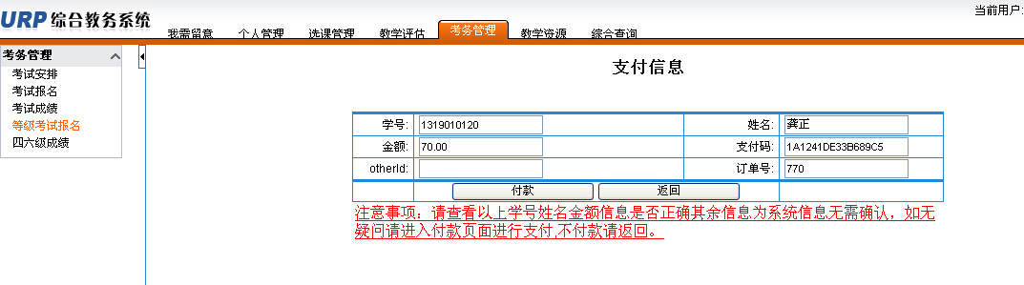
图1 支付信息核对页面
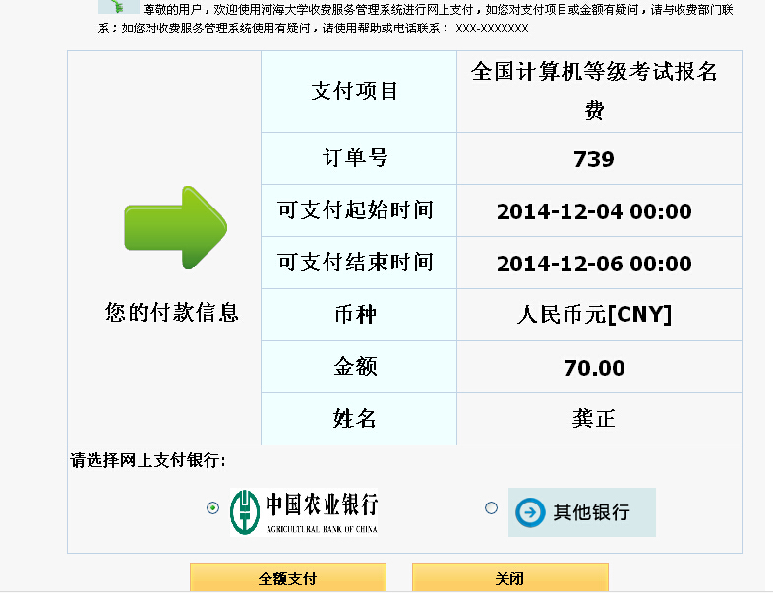
图2 河海大学收费服务管理系统付款平台

图3 点击其他银行后个人网银选择界面
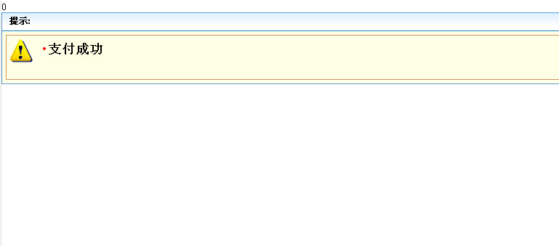
图4 交费完成后支付成功提示页面
第六步：网上交费成功后，重新刷新已登录的教务系统报名界面，“本人报名状态”显示“已缴费”则表示本次报名成功。点击页面右上角的“注销”退出本次登录。
第七步：报名操作结束后务必要重新登录报名系统，确认本次报名是否成功。方法：先“注销”本次登录页面，重新打开新的网页进行登录操作，查看“考试名称”对应的“本人报名状态”，显示“已缴费”则表示本次报名成功。
注意：网上报名时，交费前务必仔细核对报名语种等级，交费完成后将不能进行取消。报名交费完毕后务必要首先“注销”本次登录页面，然后重新登录报名系统才可以真实的查看到本次报名是否成功，或者其他人方可继续用同一台电脑进行报名，否则报名数据显示可能不准确。

